
Weekly Review 2009年08月24日 第181期
交银精选累计净值增长率走势图  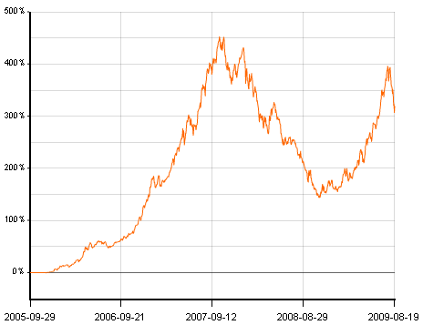  交银稳健累计净值增长率走势图  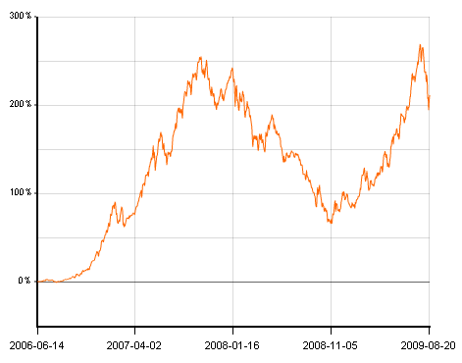  交银成长累计净值增长率走势图  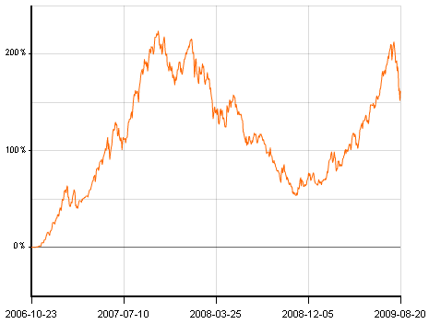  交银蓝筹累计净值增长率走势图  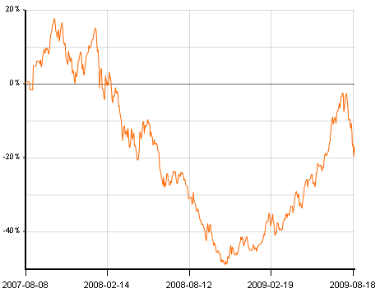  交银环球累计净值增长率走势图  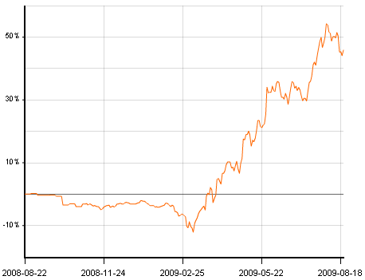  交银增利(A/B)累计净值增长率走势图  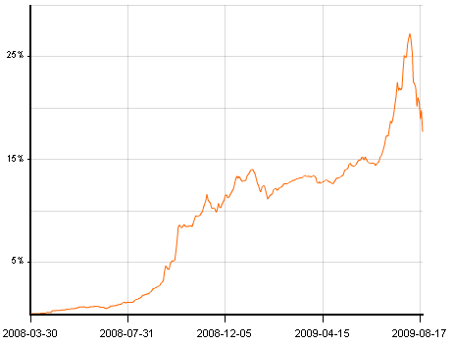  交银增利(C)累计净值增长率走势图  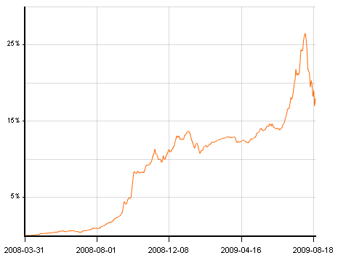  交银保本累计净值增长率走势图  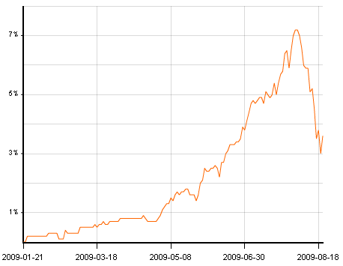  交银先锋累计净值增长率走势图  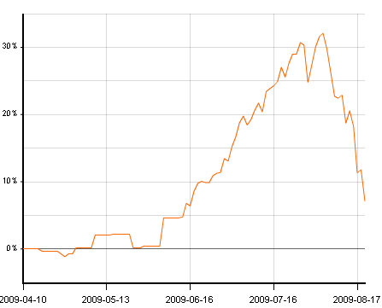  旗下基金一周净值  数据来源：财汇资讯  美国本周公布经济指标一览2009/08/17—2009/08/21  数据来源： Reuters  下周预公布的重要经济指标一览  数据来源： Reuters  R001、R007  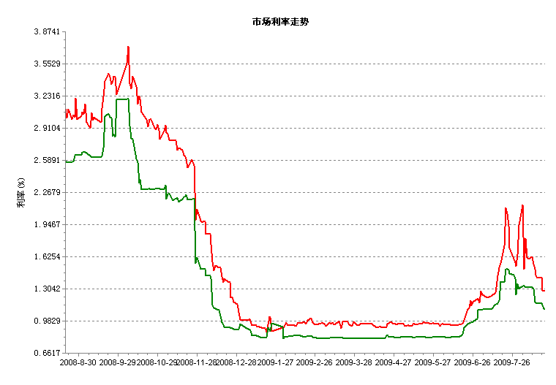  数据来源：Wind资讯  M1、M2  数据来源：Wind资讯  CPI与一年期定存利率  数据来源：Wind  公开市场操作  数据来源： PBOC， Wind资讯  银行间国债各关键年限收益率变化  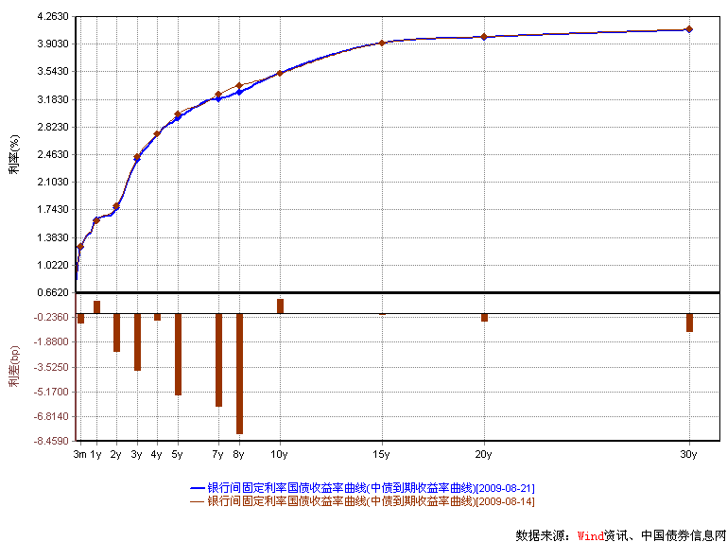  数据来源：Wind资讯  货币市场利率走势  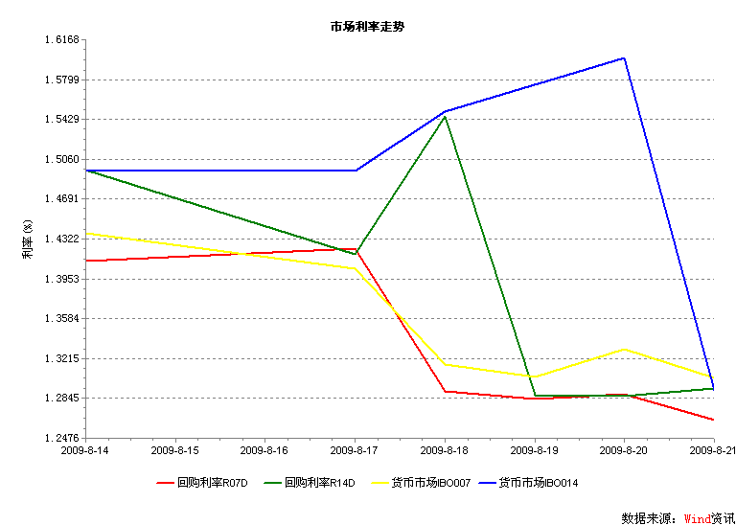  数据来源：Wind资讯  AAA企业债收益率曲线形变  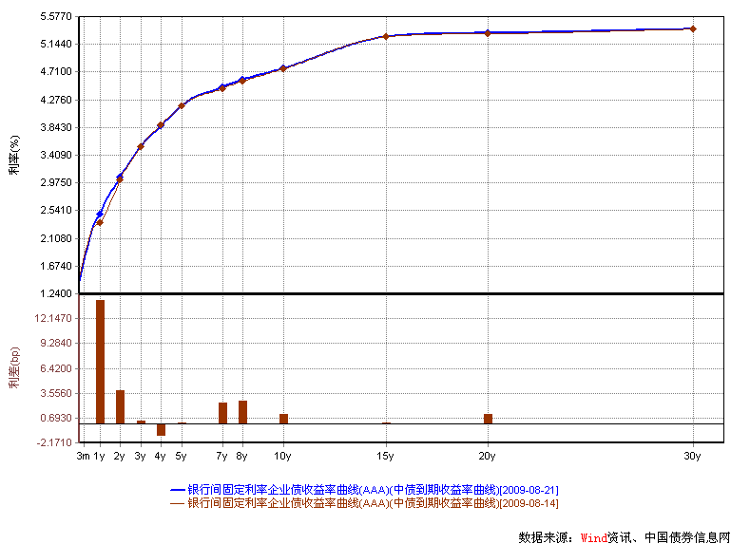数据来源：Wind资讯  美国国债收益率曲线  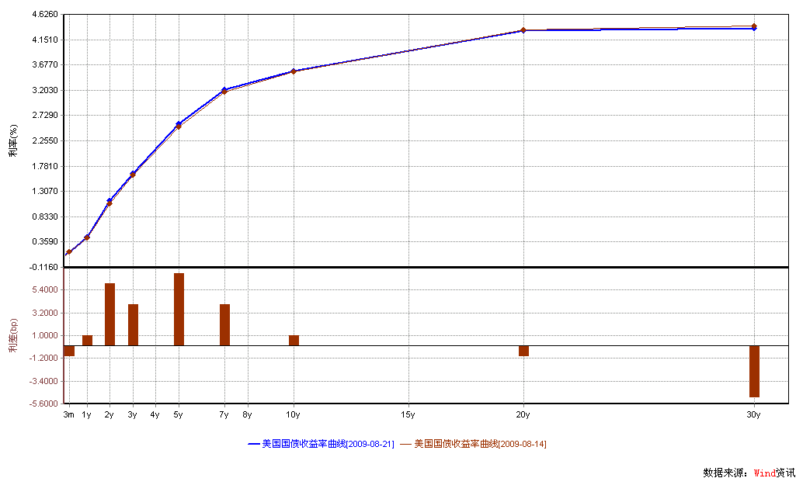  数据来源： Wind资讯  房地产市场数据（2000—2009）：  （新屋销售、成屋销售、房屋开工）  美国国债拍卖（认购倍数、Indirect Bid）  一周关键期限国债收益率  数据来源： Bloomberg  投资级别信用债  数据来源： Bloomberg  高收益级别信用债  数据来源： Bloomberg | 本期摘要  指数基金是不可忽视的投资工具  身体好，生病的概率就低，而公司治理好，就能控制住经营风险，出经营问题的概率也低。身体好，就有充沛的体力，公司治理好，就能有积极的动力去争先进位。身体好就能长寿，而公司治理好就能够可持续发展。  一轮大牛市，都必然经历估值修复、估值推动以及估值泡沫三个过程。现在市场处于去泡沫的过程中，并不意味着行情的结束。我们预计上市公司业绩可能在今年下半年和明年上半年有显著的增长，未来市场或将呈现慢牛行情，这也是我们上证180公司治理指数基金投资最适宜的市场环境。  宏观经济和债券市场（090817-090821）  国内：在经历了上周重要经济数据的密集公布后，本周处于数据公布的真空期。政策方面由于之前一系列刺激政策的作用开始显现，故出台新的刺激政策的可能性已很小；而另一方面，今年以来天量的新增贷款投放导致M2增速创下近十年来的新高，从而引发市场对通胀的强烈预期，现在市场纷纷开始猜测适度宽松货币政策何时开始转向。我们依然认为，目前政策基调不会改变，但在具体操作上会灵活微调。  本周债市延续上上一周的涨势。债券总指数上涨0.12%。具体来看，利率产品涨幅较高。其中国债指数上涨0.18%，企业债指数上涨0.05%。交易所方面，公司债指数微幅下跌0.15%，分离债指数上涨0.09%。  国际：本周美国出台的经济数据不多，房地产市场好于预期的销售数据与美联储主席伯南克的乐观言论均提振了投资者对经济复苏的信心，本周美国三大股指均升至本年度新高。本周二美国劳工部公布的生产者价格指数（PPI）进一步验证了前段时间美联储的言论，并且提醒我们，通缩风险目前仍高于通胀，目前情况下，我们没有必要过多地对通胀产生担忧。  受本周发布的经济数据影响，美国债市本周波动较大，收益率走出了先抑后扬的走势。由于周初公布的PPI数据及初请失业金人数均表明经济复苏可能仍将十分艰难，因此国债市场受到避险资金的推动，价格上扬幅度较大。其中10年期国债收益率在进入七月份以来首次低于3.5%的水平。然而，周五公布的成屋销售数据好于预期，以及伯南克的乐观言论均提振了投资者对经济复苏的信心，债市因此下跌。纵观一周，期限结构方面变化不大，2年至5年收益率均小幅上升3—6bp，短期限和长期的收益率基本保持不变，10年期国债收于3.56%。  指数基金是不可忽视的投资工具  交银施罗德拟任基金经理 屈乐伟  在前几期的《每周视点》中，我与大家交流了我的投资理念，其实概括起来主要有三点：投资是一个过程、投资要学会放弃和投资要学会利用。如果觉得这三点过于理论化，还可以进一步说得实际些，就是对于多数人来说应选择性地放弃部分选时选股操作，以平常心看待投资，并享受投资过程。  这一理念是我在多年的从业经验中总结而成的，却有幸与投资大师巴菲特的几句话不谋而合，也使我更深地体会到指数基金的重要。“成本低廉的指数基金也许是过去35年最能帮投资者赚钱的工具，但是大多数投资者却经历着从高峰到谷底的心理路程，就是因为他们没有选择既省力又省钱的指数基金。”此外，他还给过投资者这样的投资建议：“如果投资人对任何行业和企业都一无所知，但对美国整体经济前景很有信心，愿意长期投资，这种情况下这类投资人应该进行广泛的分散投资。例如，通过定期投资指数基金，一个什么都不懂的业余投资者往往能够战胜大部分投资专家。”投资大师都在告诫投资者投资要学会利用指数基金，那对于一般的投资者来说还能忽视指数基金的投资价值吗？  幸运的是，无论是管理者还是投资者都看到了指数基金的重要性，所以近期管理层连续批发多只指数基金。交银施罗德基金管理有限公司更是有幸获批首次同步发行上证180公司治理交易型开放式指数证券投资基金（治理ETF）及其联接基金——交银施罗德上证180公司治理交易型开放式指数证券投资基金联接基金（交银治理）。这两只基金均以上证180公司治理指数（指数代码是000021）为标的指数，该指数的样本股来源于上证180指数的样本股及上证公司治理板块，并优先选取两者的交集作为样本股，股票只数定为100只，所以该指数样本股继承了上证180的规模大、流动性好的特点， 同时还继承了上证公司治理板块有良好的公司治理结构的特点，概括起来前者反映了上市公司的“强壮”，后者则反映了上市公司的“健康”，即上证180公司治理指数是一个又强又健的指数。  由于治理板块的股票是经过一个严格的程序选取出来的，并最终要经相关专家评审，所以上证180公司治理指数是一只带有主动色彩的指数。从公司治理基本面主动选股是上证180公司治理指数区别于其他指数的最大特色，这个特点也使得上证180公司治理指数成为一个更适合长期持有的健康指数。  如果公司治理这一概念过于学术化，可将公司治理比喻成人的身体素质：身体好，生病的概率就低，而公司治理好，就能控制住经营风险，出经营问题的概率也低。身体好，就有充沛的体力，公司治理好，就能有积极的动力去争先进位。身体好就能长寿，而公司治理好就能够可持续发展。  当然，再好的指数基金，如果未来市场趋势向下，短期依然很难有理想的收益。不过本次市场下跌，正好给了我们一个非常好的建仓机会。虽然市场在即将过去的8月份出现了急速回调的行情，但这并不影响未来股指继续往上的大趋势。一轮大牛市，都必然经历估值修复、估值推动以及估值泡沫三个过程。现在市场处于阶段性去泡沫的过程中，并不意味着行情的结束。我们预计上市公司业绩可能在今年下半年和明年上半年有显著的增长，未来市场或将呈现慢牛行情，这也是我们上证180公司治理指数基金投资最适宜的市场环境。  股票市场运行周报（090817-090821）  交银施罗德基金 张炳炜  上周沪深两市下跌速度有所放缓 ，周四、周五止跌回升，上综指总体下跌2.83%，深成指下跌4.86%，中小板指数下跌3.26%，沪深两市共成交9531.54亿元，成交量小幅萎缩。 从行业表现来看，仅医药生物0.84%、电力0.27%与石油天然气0.04%上涨，下跌的行业中跌幅居前的有：房地产-11.06%、有色金属-7.58%、贸易-7.22%与综合-6.54%，相对跌幅较小的行业有：家用电器-0.06%、食品饮料-0.73%与有汽车零部件-1.41%；从行业换手率来看，有色金属、煤炭和造纸林业等表现相对活跃，换手率都高于14.5%；从风格特征来看，中市净率股下跌4.65%，跌幅居前，低价股则下跌2.85%，相对跌幅较小。  表1：指数表现  表2：市场总体指标  表3：行业表现  数据来源：WIND资讯 交银施罗德基金  日期区间：20090817-20090821  图1：风格特征  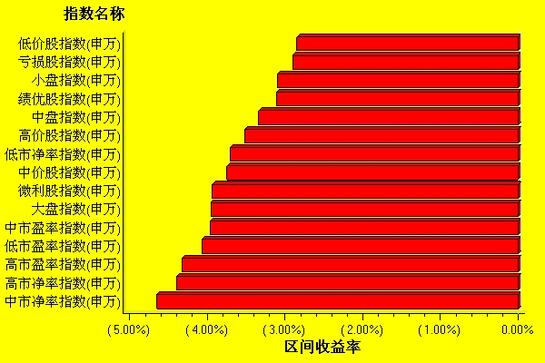  数据来源：WIND资讯 交银施罗德基金  日期区间：20090817-20090821  宏观经济及债券市场周报（090817-090821）  交银施罗德基金 固定收益部  数据来源：http://www.chinabond.com.cn  宏观经济（090817-090821）  国内部分  在经历了上周重要经济数据的密集公布后，本周处于数据公布的真空期。政策方面由于之前一系列刺激政策的作用开始显现，故出台新的刺激政策的可能性已很小；而另一方面，今年以来天量的新增贷款投放导致M2增速创下近十年来的新高，从而引发市场对通胀的强烈预期，现在市场纷纷开始猜测适度宽松货币政策何时开始转向。我们依然认为，目前政策基调不会改变，但在具体操作上会灵活微调。  7月份M2同比增速为28.42%，尽管比6月份的近十年来新高略有下降，但仍处于历史的高位，而且比年初制定的目标值17%高出了约11个百分点，这一差值也创下了历史新高。从货币市场来看，1年期央票发行利率升幅逐期收窄，最近一期的发行利率持平；而隔夜及7天回购利率在经历大幅上升后，已连续数周保持下降态势，均显示目前流动性依然充裕，当前货币政策依然宽松，而市场对政策微调的情绪较之前也有所平复。  从历史上看，近十年来CPI为负的情况发生在98-99年及2002年，这两个时期都经历了降息的过程（虽然目前来看再降息的概率几乎为零）。而CPI由负转正后，并不意味着央行会马上行动加息。2000年CPI转正后一直保持在低水平，之后到2001年底又变为负值，当时中央行并没有加息。而在2003年CPI第二次由负转正后，又经历了近两年，当CPI达到5.3%的高点后，央行才行动加息。因此可以看出央行加息是有一定的滞后性的。就目前来看，CPI在今年底或将转正，因此，年内加息的可能性很小，随着CPI翘尾因素的消失及流动性的投放，明年通胀将会起来，预计央行最早或在明年下半年开始考虑加息。  7月份公布的一系列经济数据中，城镇固定资产投资、工业增加值以及新增贷款等数据是低于市场预期的，一方面是由于季节性因素等原因（据传8月份信贷又将达5000亿以上），另一方面也反映出市场之前对宏观经济过于乐观，显示出经济反弹的过程不是一帆风顺的，会有波动和反复，反弹的基础并不牢固，未来需要进一步夯实，因此，若现在政策基调开始大转变，可能将会使之前的努力付之东流。故而我们认为目前适度宽松的货币政策不会退出，但鉴于之前已投放天量的信贷导致非常充裕的流动性，央行会灵活运用各项货币工具进行市场化的灵活微调。  国外部分  本周美国出台的经济数据不多，房地产市场好于预期的销售数据与美联储主席伯南克的乐观言论均提振了投资者对经济复苏的信心，本周美国三大股指均升至本年度新高。  本周二美国劳工部公布了生产者价格指数（PPI），7月PPI环比下滑0.9%，同比降6.8%，6月值为环比上升1.8%。7月核心PPI环比微降0.1%，同比上升2.6%。PPI进一步验证了前段时间美联储的言论，并且提醒我们，通缩风险在目前仍高于通胀，目前情况下，我们没有必要过多地对通胀产生担忧。  商务部周二公布，7月整体新屋开工年率下滑1%，年化为58.1万户，此前两月均上升，不过，低于预期的房屋开工数据主要受多户房屋开工年率大降13.3%拖累。而7月独栋房屋开工年率较6月上升1.7%至49万户，为10月来最高位，独栋房屋是楼市中受创最严重的部分。此外，本周五，美国7月成屋销售增长7.2%，连续第四个月上升，年率为524万户，超过预估的500万户，6月年率修正后仍为489万户。受好于预期的经济数据影响，周五欧美股市大幅上涨，且美国三大股指均收于年内新高。  周五，伯南克表示，全球经济在经过深度衰退后正在改善，但复苏可能较为迟缓，且风险犹存。伯南克的讲话进一步增加了投资者对经济复苏的乐观情绪，提升投资者的风险意愿，且削弱了国债的避险吸引力。  现在让我们来观察一下美国房地产的数据。其实本周远好于预期的成屋销售数据并不出乎我们的意料。截取2000年以来美国房地产市场的新屋销售、成屋销售以及房屋开工数据，我们可以看出，在今年4月份以来，房地产市场走出了很明显的筑底走势。独栋房屋开工年率连续五个月呈上升走势；成屋销售连续四个月上升；新屋销售同样也是连续五个月保持上升。因此，美国房地产市场已经复苏的情况几可确定。因此，美国制造业近期强劲的表现也是合乎情理的，并且应该可以持续。宏观面，美国现在房地产市场向好，工业产值、产能利用率都有回升趋势，库存也因经济危机以来持续的大幅走低而处于历史低点，未来库存回升的弹性将极大。以上因素都将支撑美国经济的稳步走好。但值得我们警醒的是，美国政府始终宣称复苏是长期而极为困难的过程，我们认为，主要问题仍在消费及其国内失业率上，目前仍没有确切的数据能够证明美国的消费有复苏的迹象，加上美国居民去杠杆化的结构性调整，美国经济的复苏仍存在着长期的压力。  债券市场（090817-090821）  国内部分  总体上，本周债市延续上上一周的涨势。债券总指数上涨0.12%。具体来看，利率产品涨幅较高。其中国债指数上涨0.18%，企业债指数上涨0.05%。交易所方面，公司债指数微幅下跌0.15％，分离债指数上涨0.09％。  公开市场方面，本周央行公开市场操作转向了资金净回笼，具体来看：央票发行1050亿，央票到期1320亿，正回购500亿，到期正回购150亿，总计净回笼80亿。央票发行利率企稳止升。一年期央票发行利率1.7605%，三个月期央票发行利率1.3280%，同上次发行相比，均维持不变。央票发行利率的实际企稳，虽基本在市场的预期之中，但对投资者信心仍有较大提振作用，有助于稳定未来债市的短端收益率。  本周货币市场主要收益率指标下跌明显，显示出目前货币市场流动性比较充足。主要原因有：1）银行信贷投放减缓；2）股市下跌调整，市场打新股热情下降；3）股市调整使得部分资金进入债市和货币市场短期避险。具体来看：7日回购利率较上一周下降了15个BP至1.2644%，14日回购利率下降了20个BP至1.2938%。7日拆借利率降至1.3032%，14日拆借利率降至1.2921%。  本周进行了260亿7年期国债和150亿6个月期限国债的发行招标。其中：7年期国债招标利率3.17%，较上次发行增加了2BP，认购倍数1.68倍。6个月国债招标利率1.4035%，认购倍数2.8倍。  从一级市场发行来看，短端利率的企稳支撑中长端利率的上行放缓。从认购倍数上来看，目前机构对于短期限品种的认购热情较高。  二级市场方面，较为充足的流动性以及股市债市的跷跷板效应共同助推了债市的上涨，利率产品表现好于信用产品。本周利率产品反弹明显。国债方面：3年以下期限银行间国债收益率平均下跌2-4BP，5-8年期限收益率下跌2-8BP，10年以上期限基本不变。政策性金融债方面：各关键期限涨跌互现。  信用产品方面，银行间企业债收益率曲线本周整体上行，企业债净价指数下跌0.05%。具体来看：  3年期限以下收益率平均上升了3-16BP；5-10年期限收益率上升了2-6BP；10年期限以上收益率基本不变。本周交易所信用债小幅下跌，公司债指数下跌0.21%，分离债指数微跌0.01%。  后市展望：  债市近期可能会有反弹，尤其是短期限利率产品：  （一）央票发行利率企稳，缓解了投资者对于短端收益率进一步攀升的担忧。  （二）流动性方面：货币市场利率下行，较充足的流动性对未来市场短端收益率的走势起到了较强的支撑  （三）从需求来看：一方面，短期内股市调整，部分资金转入债市避险。由于长期看多股市，预计这部分投资者会选择一些流动性较好的短期限利率产品，以方便随时撤离。另一方面，银行信贷投放放缓，增加了其债券类资产的配置需求。同时宏观数据显示，M1增速超过M2，存款呈现活期化特性。为与负债相匹配，银行久期管理会增加短期限债券产品的配置需求。  国际部分  受本周发布的经济数据影响，美国债市本周波动较大，收益率走出了先抑后扬的走势。由于周初公布的PPI数据及初请失业金人数均表明经济复苏可能仍将十分艰难，因此国债市场受到避险资金的推动，价格上扬幅度较大，其中10年期国债收益率在进入七月份以来首次低于3.5%的水平。然而，周五公布的成屋销售数据好于预期，以及伯南克的乐观言论均提振了投资者对经济复苏的信心，债市因此下跌。纵观一周，期限结构方面变化不大，2年至5年收益率均小幅上升3—6bp，短期限和长期的收益率基本保持不变，10年期国债收于3.56%。  观察一下三周以来美国国债市场的表现：我们原预期美国10年期国债将有可能有效突破3.8%，甚至至4.0%，然而三周以来美国国债的走势相当稳健，10年期收益率在3.6%—3.7%左右震荡。总体而言，几周以来经济数据是持续向好的，但出乎意料的美国国债表现让我们重新反思我们之前做的假设：美国经济进入持续复苏通道，大类资产配置将使资金进入更高收益的权益类，美国国债的巨量供给将不能得到市场的认可，一级市场收益将逐级走高，进而带动二级市场10年期的利率上探4.0%。经济向好在目前来说应该是比较明确的，出现二次探底的可能性也不高。那么，让我们再来看看一级市场的情况：  对2000年以来美国财政部国债拍卖情况（认购倍数、Indirect Bid）进行了一些统计。从图中我们可以发现：1. 认购倍数上，09年以来，2年Notes认购倍数有明显上升，基本都在2.5以上，5年的认购倍数有明显下降，而10年、30年认购倍数相比往年相差不大；2. Indirect Bidder方面，一年来的情况是，Indirect Bidder的比例逐渐上升，其中2、5年尤为明显。与之前判断相符的是：机构、尤其是国外央行在持有美国国债的比例上有所转移——减长增短；有别于此前的判断是：总体的认购倍数还是不错的，可能表明美国国债依然能够得到许多美国国内国外机构的认购，因国债供应而导致的收益大幅上行说法可能存在问题，或者就算国债大幅上行，也将不是由于供给造成的。  总的说来，我们可以看出，美国国债的需求仍然存在，并没有随经济的复苏而萎缩。但另一方面，由于Indirect Bid的机构组成并不透明，因此，我们不能完全肯定，美国以外的国家央行在增持美国国债。  本周美国信用债价格小幅下跌。投资级别信用债加权收益上升3bp至5.33%；高收益级加权收益上升21bp至11.18%，市场成交与上周相比均略有萎缩。
  交银精选
  日期 | 单位净值 | 累计净值
  2009-08-21 | 1.1335 | 3.1293
  2009-08-20 | 1.1126 | 3.1084
  2009-08-19 | 1.0768 | 3.0726
  2009-08-18 | 1.1197 | 3.1155
  2009-08-17 | 1.1157 | 3.1115
  交银稳健
  日期 | 单位净值 | 累计净值
  2009-08-21 | 2.0493 | 2.8793
  2009-08-20 | 2.0138 | 2.8438
  2009-08-19 | 1.9377 | 2.7677
  2009-08-18 | 2.0311 | 2.8611
  2009-08-17 | 2.0256 | 2.8556
  交银成长
  日期 | 单位净值 | 累计净值
  2009-08-21 | 2.4956 | 2.6756
  2009-08-20 | 2.4495 | 2.6295
  2009-08-19 | 2.3542 | 2.5342
  2009-08-18 | 2.4744 | 2.6544
  2009-08-17 | 2.4474 | 2.6274
  交银蓝筹
  日期 | 单位净值 | 累计净值
  2009-08-21 | 0.8336 | 0.8486
  2009-08-20 | 0.8193 | 0.8343
  2009-08-19 | 0.7927 | 0.8077
  2009-08-18 | 0.8251 | 0.8401
  2009-08-17 | 0.8198 | 0.8348
  交银环球
  日期 | 单位净值 | 累计净值
  2009-08-21 | 1.381 | 1.4610
  2009-08-20 | 1.368 | 1.4480
  2009-08-19 | 1.351 | 1.4310
  2009-08-18 | 1.363 | 1.4430
  2009-08-17 | 1.362 | 1.4420
  交银货币A
  日期 | 每万份基金净收益 | 七日年收益率
  2009-08-21 | 0.1845 | 0.657%
  2009-08-20 | 0.1973 | 0.658%
  2009-08-19 | 0.1563 | 1.652%
  2009-08-18 | 0.1656 | 1.669%
  2009-08-17 | 0.1880 | 1.690%
  交银货币B
  日期 | 每万份基金净收益 | 七日年收益率
  2009-08-21 | 0.2498 | 0.895%
  2009-08-20 | 0.2630 | 0.895%
  2009-08-19 | 0.2225 | 1.887%
  2009-08-18 | 0.2298 | 1.905%
  2009-08-17 | 0.2506 | 1.926%
  交银增利 A/B
  日期 | 最新单位净值 | 最新单位累计净值
  2009-08-21 | 1.1171 | 1.1881
  2009-08-20 | 1.1115 | 1.1825
  2009-08-19 | 1.1018 | 1.1728
  2009-08-18 | 1.1216 | 1.1926
  2009-08-17 | 1.1135 | 1.1845
  交银增利 C
  日期 | 最新单位净值 | 最新单位累计净值
  2009-08-21 | 1.1151 | 1.1811
  2009-08-20 | 1.1096 | 1.1756
  2009-08-19 | 1.0999 | 1.1659
  2009-08-18 | 1.1197 | 1.1857
  2009-08-17 | 1.1116 | 1.1776
  交银保本
  日期 | 最新单位净值 | 最新单位累计净值
  2009-08-21 | 1.040 | 1.0400
  2009-08-20 | 1.036 | 1.0360
  2009-08-19 | 1.030 | 1.0300
  2009-08-18 | 1.038 | 1.0380
  2009-08-17 | 1.035 | 1.0350
  交银先锋
  日期 | 单位净值 | 累计净值
  2009-08-21 | 1.1335 | 1.1335
  2009-08-20 | 1.1091 | 1.1091
  2009-08-19 | 1.0716 | 1.0716
  2009-08-18 | 1.1187 | 1.1187
  2009-08-17 | 1.1139 | 1.1139
  经济指标 | 当前值 | 前次值
  房屋开工(万户) | 58.1 | 58.7
  建筑许可(万户) | 56 | 57
  PPI(MoM) | -0.9 | +1.8
  Core PPI(MoM) | -0.1 | +0.5
  成屋销售(万户) | 524 | 489
  经济指标 | 时段 | 预估值 | 前次值
  商务部消费者信心 | 8月 | 48.0 | 46.6
  耐用品订单（%） | 7月 | +1.7 | -2.2
  新屋销售（万户） | 7月 | 39 | 38.4
  建筑许可（万户） | 7月 |  | 56
  Real GDP修正 | Q2 | -1.4 | -1.0
   | 3M | 1Y | 5Y | 10Y
  8月14日 | 0.17 | 0.41 | 2.51 | 3.57
  8月21日 | 0.16 | 0.40 | 2.56 | 3.56
   | YTD % | Volume | Index
  8月14日 | 5.30 | 1530.3 | 142.72
  8月21日 | 5.33 | 1653.8 | 142.68
   | YTD % | Volume | Index
  8月14日 | 10.97 | 1226.7 | 195.22
  8月21日 | 11.18 | 810.9 | 193.94
  指数名称 | 区间收益率 | 成交金额（亿元）
  上证综合指数 | -2.83% | 6,376.60
  上证180指数 | -4.33% | 3,836.30
  上证50指数 | -3.90% | 2,185.00
  沪深300 | -4.21% | 5,482.80
  深证成份指数 | -4.86% | 951.9
  深证100P | -4.69% | 1,466.80
  申万中小板指数 | -3.26% | 716.6
  申万基金重仓股指数 | -3.86% | 5,235.80
  市场总体指标 | 数值
  A股总市值（亿元） | 248,475.99
  A股流通市值（亿元） | 102,707.95
  A股市盈率（最新年报，剔除负值） | 25.60
  A股市盈率（递推12个月，剔除负值） | 24.50
  A股市净率（最新年报，剔除负值） | 3.45
  A股市净率（最新报告期，剔除负值） | 3.31
  A股加权平均股价 | 9.77
  两市A股成交金额 | 9,531.54
  指数 | 区间收益率 | 区间换手率
  医药生物 | 0.84% | 12.37%
  电力 | 0.27% | 6.63%
  石油天然气 | 0.04% | 5.53%
  家用电器 | -0.06% | 7.15%
  食品饮料 | -0.73% | 10.83%
  汽车及零部件 | -1.41% | 12.24%
  机械 | -1.55% | 11.63%
  农业与牧渔业 | -1.65% | 12.59%
  电气设备 | -1.76% | 12.75%
  日用化学品 | -1.79% | 11.88%
  化工 | -2.05% | 13.71%
  建筑建材 | -2.25% | 14.37%
  零售 | -2.51% | 10.04%
  餐饮旅游 | -3.17% | 12.34%
  造纸林业 | -3.39% | 14.54%
  信息技术 | -3.68% | 11.08%
  煤炭 | -3.69% | 15.37%
  金融 | -3.82% | 2.89%
  通信设备与服务 | -4.51% | 6.28%
  纺织服装 | -4.99% | 11.25%
  交通运输 | -5.02% | 7.51%
  传媒 | -5.94% | 5.93%
  钢铁 | -6.08% | 11.60%
  综合 | -6.54% | 11.86%
  贸易 | -7.22% | 7.54%
  有色金属 | -7.58% | 17.58%
  房地产 | -11.06% | 10.37%
  指数类别 | 涨跌（%） | 指数类别 | 涨跌（%）
  债券总指数 | 0.12 | 国债总指数 | 0.18
  金融债总指数 | 0.05 | 企业债总指数 | 0.04
  短融总指数 | 0.04 | 央票总指数 | 0.05

免责声明：
本报告由交银施罗德基金管理有限公司（以下简称“本公司”）基于公开披露的信息资料和分析师的个人判断组织编写，但本公司并不对本报告中所载信息的完整性和准确性提供任何直接的或隐含的声明或保证。
本报告不构成本公司进行投资决策的依据，亦不表明本公司将承诺持有交易报告中所提及的全部或部分证券。
本报告中所载信息或所表达的意见仅作参考用途，并不构成对所述证券买卖的出价或询价。在任何情况下，本公司不就本报告中的任何内容对任何投资做出任何形式的担保或承诺。
本报告中所载信息仅反映本公司在本报告最初发布日期前的判断，本公司有权在任何时间更改或修订本报告而无需事先通知或公告。
在任何情况下，任何人因使用本报告而导致的直接损失或者间接损失，本公司不承担任何责任。
本报告版权为本公司所有，未获得本公司事先书面授权，任何人不得对本报告进行任何形式的发布、复制，且不得对本报告进行有悖原意的删节和修改。
本报告并非基金宣传推介材料，也不构成任何法律文件。过往表现未必可作日后业绩的准则。投资涉及风险，投资者投资本公司管理的基金产品时，应认真阅读相关法律文件。

